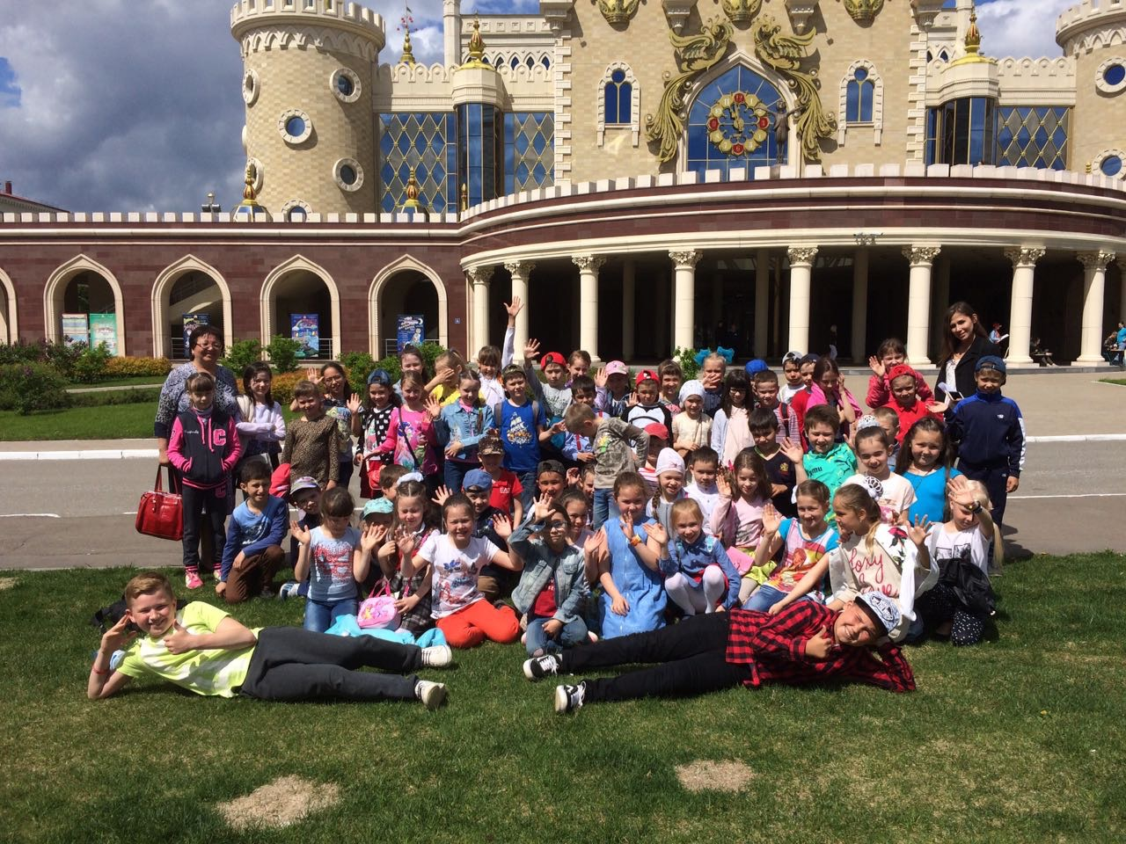

Театр кукол «Экият» открыл для нас свои двери.
Детский пришкольный лагерь посетил спектакль «Не боюсь бояться». Это была очень увлекательная история. Ребята с большим удовольствием совершили это познавательное путешествие. Ура каникулы продолжаются!

